주차 | 22 주차 | 기간 | 2026.01.29 ~ 2026.02.05 | 지도교수 | (서명)
이번주 한일 요약 | - 모든 캐릭터 리깅 완료 및 애니메이션 제작  - 각 캐릭터 무기 모델링 진행 중  - 맵 제작 중
<상세 수행내용>
- 모든 캐릭터 리깅 완료 및 애니메이션 제작
캐릭터들의 기본 애니메이션(이동, 아이들, 점프, 뛰기, 떨어짐, 착지)이 제작완료되었다.
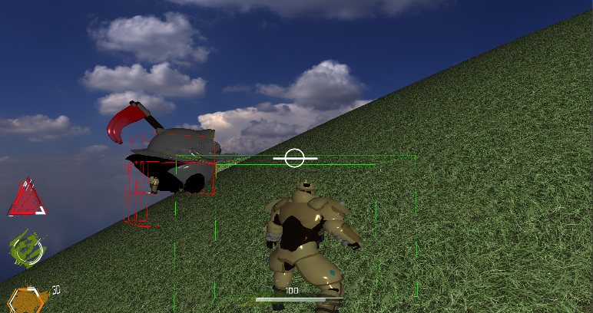
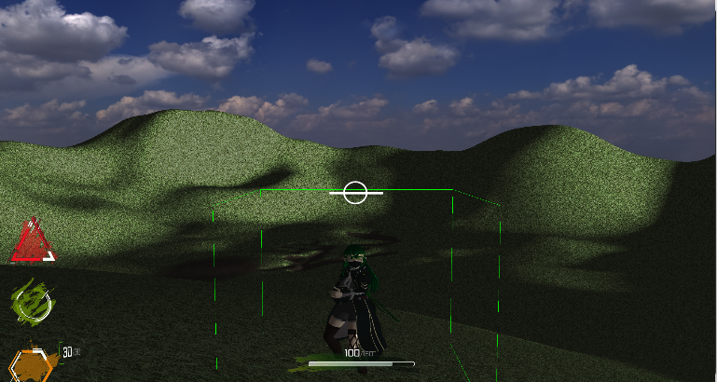
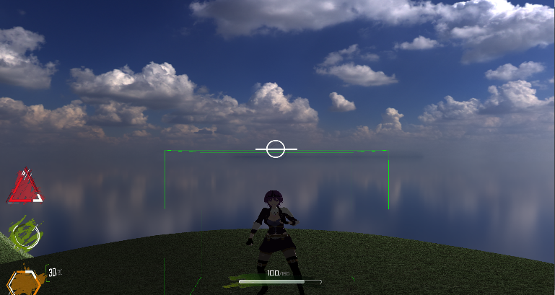
또한 UI들의 위치를 조정했으며, SKYBOX의 HDRL을 포함한 몇몇 png파일들을 dds로 변경해 최적화를 진행했다.

또 캐릭터 애니메이션을 추출할 때 크기와 회전 방향이 달라지는 문제가 있었는데 기존에 사용하던 FBXLoader의 문제였던것으로 판단되어 이를 재형이가 고치고 있다.

- 각 캐릭터 무기 모델링 진행 중
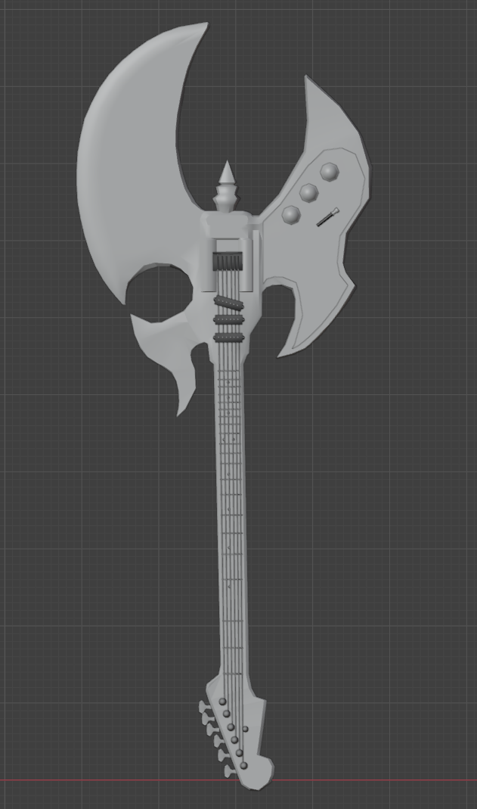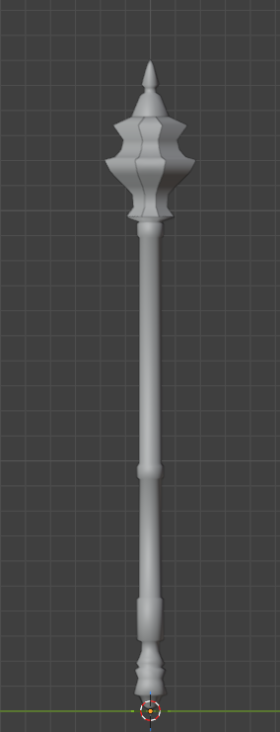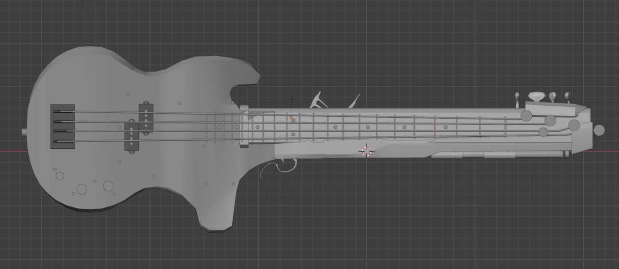
각 캐릭터들이 사용할 무기들을 제작중이다. 공격 애니메이션을 제작할 때 이 무기들이 사용될 예정이다.
- 맵 제작 중
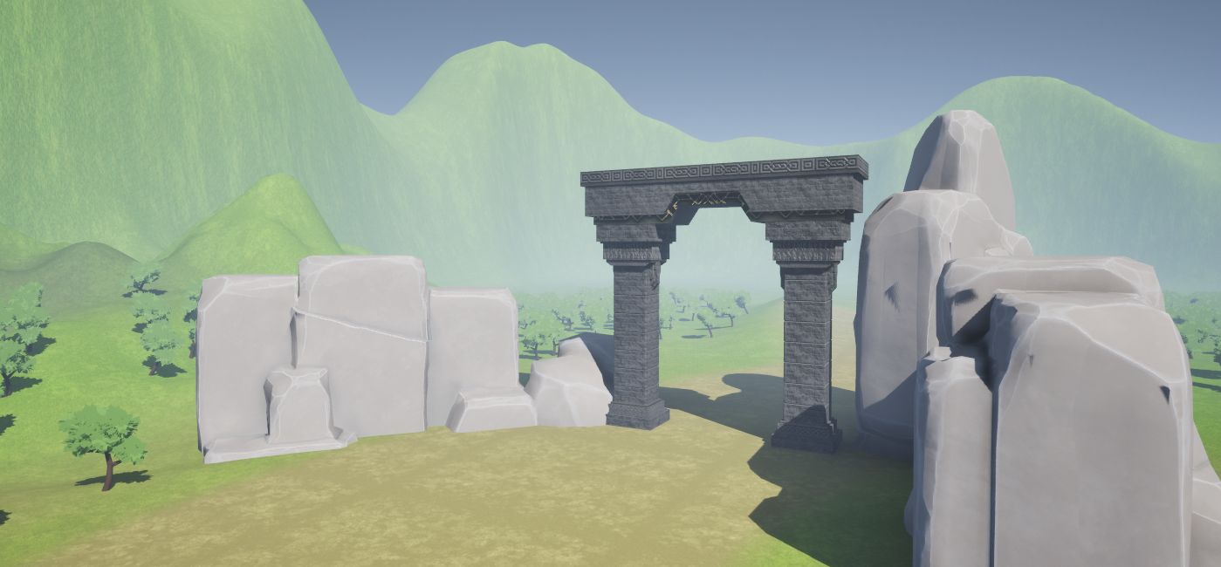
중간에 언리얼 익스포터로 변경했으며, 제작 완료됨에 따라 게임에 사용될 맵을 제작 중에 있다.
현재 터레인과 메쉬, 텍스처 등의 위치와 정보값을 모두 불러올 수는 있으나 몇가지 문제가 있어서 이를 해결중이다.
- 메터리얼의 UV map이 이상하게 변동되는 현상 -> Material Bake 및 Merge 후 Bake로 해결 중
- 한 메쉬에 대해 다중 메터리얼이 존재할 때 이를 불러오지 못하는 현상 -> 누락된 Texture를 찾아 추가해줌으로써 해결)
- 에셋스토어 및 fab에서 판매중인 모델들이 지나치게 하이폴리곤이거나 나나이트, LOD기반의 메쉬들인 문제 -> 블렌더에서 직접 Decimate해주거나, 다른 에셋들로 교체해 해결
문제점 정리
해결방안
다음주차 | 23주차 | 다음기간 | 2026.02.06 ~ 2026.02.13
다음주 할일 | 맵제작  무기 제작  애니메이션 제작
지도 교수
Comment

